«СДВГ. СОВЕТЫ РОДИТЕЛЯМ ГИПЕРАКТИВНЫХ ДЕТЕЙ»

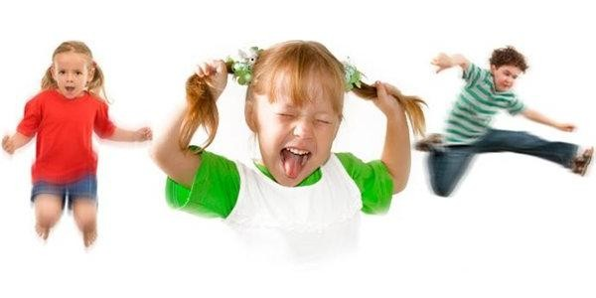
Что делать, если в вашей семье растёт гиперактивный ребёнок? Как быть родителям, если их ребёнок настолько неугомонный и стремительный, что с ним трудно совладать? Как быть, если он не может спокойно реагировать на всё, что происходит, играть со сверстниками? Как быть, если он неусидчив и ему непросто передать знания? Как выбрать правильную стратегию воспитания гиперактивного ребёнка и что кроется в его неугомонности?
Симптомы гиперактивного поведения:
- неусидчивость
- суета
- беспокойство
- импульсивность
- эмоциональная нестабильность
- плаксивость
- несоблюдение правил и норм поведения
- проблемы со сном
- задержка и нарушения речевого развития и прочие.
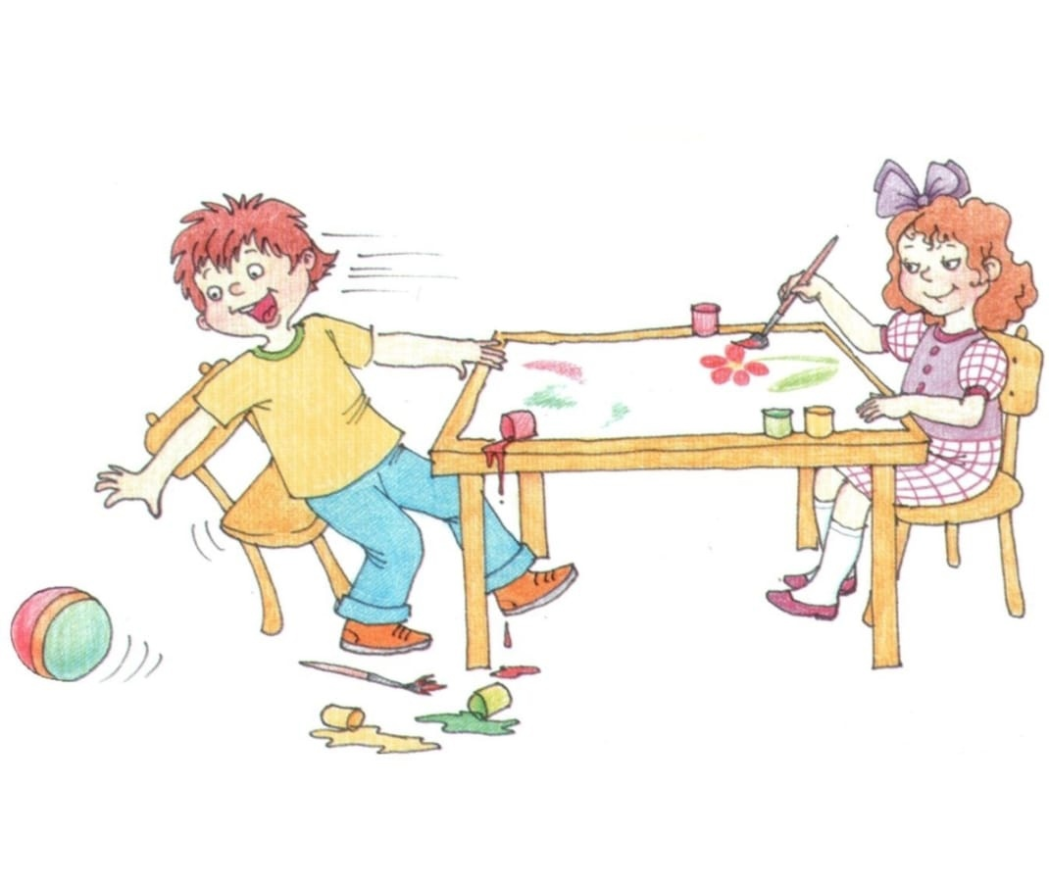
Симптомы гиперактивности уже можно заметить у 2-3 летнего крохи. Чаще всего родители не спешат обращаться к доктору, однако, как только ребёнок поступает в первый класс, у него возникают сложности с учёбой, которые появляются вследствие гиперактивности. Если признаки гиперактивности сохраняются у ребёнка более 6 месяцев, то нужно проконсультироваться со специалистом — психологом, невропатологом.
На каждый из описанных симптомов обязательно нужно реагировать и обращаться за помощью к специалистам, которые дадут правильные рекомендации, как помочь ребёнку, как научиться его успокаивать, как адаптироваться ему в обществе.
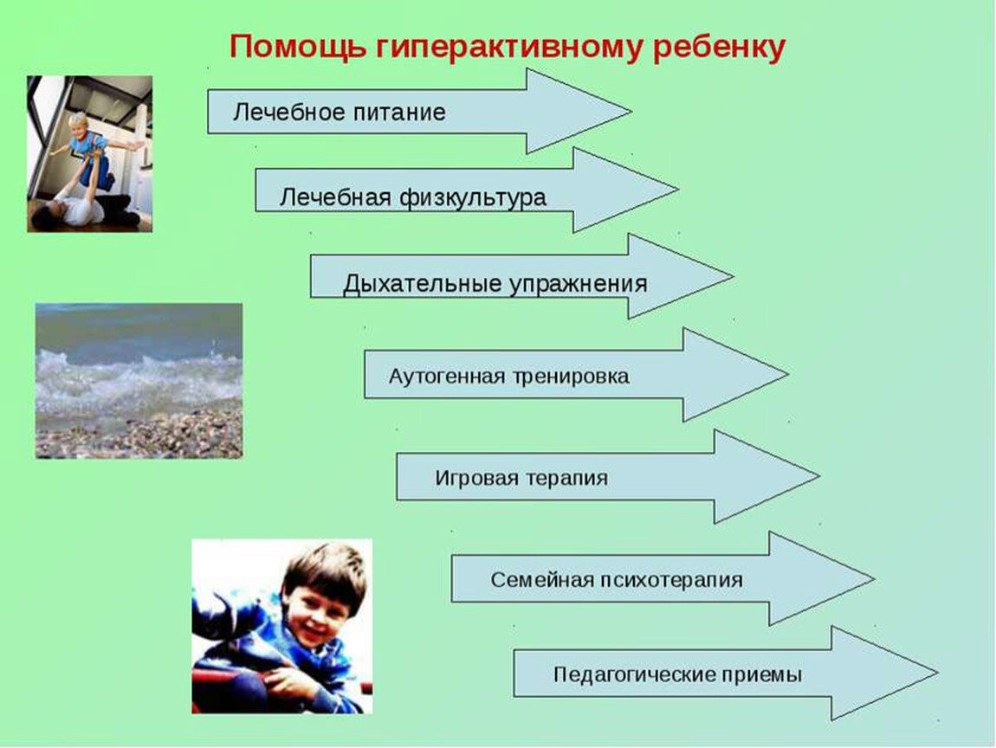
Несколько рекомендаций помогут вам оптимально организовать жизнь гиперактивного ребёнка:
- Запрещайте правильно. При общении с гиперактивным ребёнком не используйте отрицания, отрицательную частицу «не», слова «нет» и «нельзя». Лучше переформулировать запреты, например: «Не ходи по газону!» следует заменить на «Лучше играй на дорожке». То есть, запрещая что-то малышу, сразу предлагайте альтернативу.
- Задачи ставьте чётко. Гиперактивных детей отличает слабо развитое логическое и абстрактное мышление. Поэтому задания нужно озвучивать чётко. В общении с ребёнком употребляйте короткие простые фразы, избегая сложных формулировок.
- Соблюдайте последовательность. Гиперактивным, невнимательным детям лучше не давать несколько поручений одновременно, как «переоденься, и сложи одежду, помой руки и скорей садись обедать». Ребёнку будет трудно сразу воспринять всю информацию. Скорей всего, он отвлечётся и забудет выполнить всё, что нужно. Лучше давать поручения одно за другим, сохраняя логическую последовательность.
- Следите за временем. Гиперактивным детям сложно ощущать время, поэтому родители должны сами следить за тем, сколько времени малыш тратит на выполнение того или иного задания.
- Приучайте к режиму дня. Распорядок дня — основа нормальной жизни гиперактивного ребёнка. Ребёнок должен достаточное количество времени спать (не менее 8-10 часов в сутки), кушать, заниматься (учиться), играть, гулять в одно и то же время. Не забывайте хвалить малыша, если он соблюдает правила.
- Будьте позитивно настроены. Радуйтесь успехам ребёнка, хвалите его, поддерживайте. Малыш должен чувствовать, что о нём заботятся и помогают справиться со сложностями. Сглаживайте конфликты.
- Чётко обозначьте критерии хорошего поведения. Вседозволенность — не лучшая тактика воспитания. Ребёнок должен понимать, что ему можно, а что нельзя; как вести себя красиво, а как — нет.
- Создайте комфортные условия для развития ребёнка. У малыша должно быть своё место в доме, где он может спокойно играть и заниматься. Не отвлекайте ребёнка от занятий. Следите за тем, чтобы он не переутомлялся.
- Создайте возможности для траты излишков энергии. Гиперактивным детям лучше иметь хобби. Хорошо, если это будет спорт, где ребёнок сможет выплеснуть излишнюю энергию. Больше гуляйте на свежем воздухе.
- Избегайте повторения слов «нет» и «нельзя».
- Говорите сдержанно, спокойно, мягко. (Окрики возбуждают ребёнка).
- Давайте ребёнку только одно задание на определённый отрезок времени, чтобы он мог его завершить.
- Поощряйте ребёнка за все виды деятельности, требующие концентрации внимания (например, работа с кубиками, конструктором, настольными играми, раскрашивание, чтение).
- Избегайте по возможности скоплений людей. Пребывание в крупных магазинах, на рынках и т.п. оказывает на ребёнка чрезмерное стимулирующее действие.
- Оберегайте ребёнка от утомления, поскольку оно приводит к снижению самоконтроля и нарастанию гиперактивности.
- Давайте ребёнку возможность расходовать избыточную энергию. Полезна ежедневная физическая активность на свежем воздухе – прогулки, бег, спортивные занятия (гимнастика, плавание, теннис, но не борьба или бокс, т.к. эти виды спорта травматичны).
- Помните о том, что присущая детям гиперактивность может удерживаться под разумным контролем с помощью перечисленных мер.
- Из рациона гиперактивного ребёнка нужно исключить продукты, содержащие красители и консерванты.
Непросто рекомендовать, что конкретно нужно делать с гиперактивностью малыша, ведь каждый случай индивидуален и порождён разными причинами. Главное – быть любящими и терпеливыми родителями, которые помогут малышу адаптироваться в окружающем мире и справиться с трудностями, с которыми он сталкивается.
